广东省照明学会入会登记表
单位会员 | 单位名称
单位会员 | 法定代表人
单位会员 | 联系人 |  |  |  | 职务
个人会员 | 姓名 |  |  |  | 身份证号
个人会员 | 工作单位及职务
联系电话
通讯地址
本单位（或本人）自愿成为广东省照明学会会员，遵守学会章程和各项规章制度，履行学会赋予的权利和义务。

单位（单位盖章、法定代表人签名）：
个人（签名）：
年 月 日
学会  审批  意见 |  | 秘书处意见（签字）  年 月 日 |  | 学会公章：  学会负责人（签字）  年 月 日
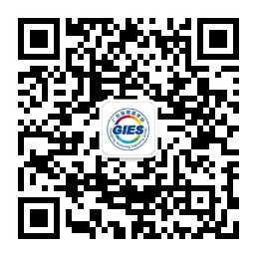
学会秘书处地址： 广州市黄埔区科学大道10号 邮编：510670
联系人：徐家健 电话：020-89883382 邮箱：1215692702@qq.com
扫描右方二维码关注“广东省照明学会”公众号，可获取电子表格。

